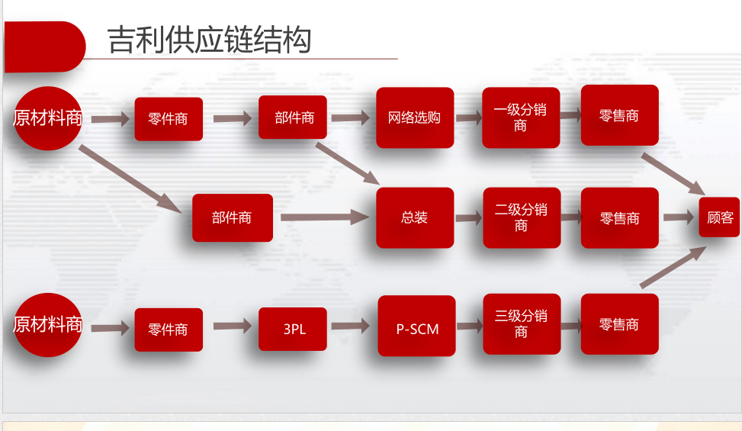

供应链类型（a）根据供应链存在的稳定性划分，吉利为稳定的供应链，所需原材料比较稳定。

（b）根据供应链综合能力和用户需求的关系，由于吉利供应链综合能力满足用户需求所以为平衡的供应链。

（c）根据吉利的产品特点，其供应链应该为效率性供应链。

特征

1. 吉利供应链体系进行“一低三高”战略（高技术含量、高品质、高性能、低成本） 的出台，给吉利供应链体系带来了颠覆性变革。以“命运共同体”为核心的吉利 供应链竞合模式，在综合欧、美、日等先进国家和地区经验基础上，进行了大胆 创新和尝试。近三年来，吉利已经淘汰了 385 家不合格供应商，2009 年也将淘 汰掉 10%左右的不合格供应商。吉利汽车相关负责人告诉记者，3 年内，吉利将 建设以 40 家核心供应商为中心的供应链平台，一大批国内优秀供应企业和跨国 零部件巨头在吉利这个平台上通力协作。
2. 选择合适的供应商，并让其以最有效的方式参与到整车的研发生产来，这对 于加快新车型的开发、车型改进都具有十分重要的意义，因为车型的开放与改进 是一个系统工程，不能因为没有合适的轮胎而影响车型的上市。吉利必须集中精 力提高产品的核心竞争力，而将非关键零部件的生产交给供应商来完成。有了技 术实力较强的供应商，吉利就可以将许多外围的设计生产工作交给供应商完成， 这不仅可以缩短产品开发生产的周期、降低成本、提高整体工作的效率，而且在 技术含量、品质和性能上也能得到保证。
3. 立供应链体系、实现拉动式生产，是吉利金刚 ERP 的稳步发展的结果。 金刚公司已经通过看板管理等模式建立供应链体系、实现拉动式生产。通过技术 手段将看板电子化，并通过网络技术将数据传送至供应商，解决了供应链信息传 达的瓶颈。高度集成 SAP 和 SCM 系统，将 SAP 中的物料需求计划、库存信息 通过 SCM 系统与供应商共享，便于供应商安排计划、减少浪费。
4. 采购供应链管理系统平台和相关信息系统的结合，在供应链上比较好地 实现了精益生产和准时化供货，对于车车身、发动机、变速箱等自制关键总成， 实现了“一个流”的生产，从而最大程度控制了在制品库存；对于前、后保险杠等 汽车专用件，实现了供应商按班次供货；对于仪表台等关键总成，实现了供应商 日供货，从而大大降低了供应链上的零部件库存，提高了供应链应对需求变化的 弹性。